SİMGE YILMAZ
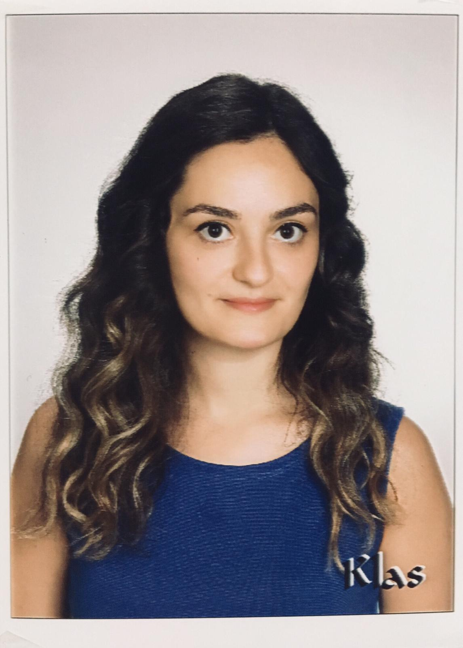
ÖĞRETİM GÖREVLİSİ

E-Posta Adresi : syilmaz@gelisim.edu.tr | : | siyilmaz@gelisim.edu.tr
Telefon | : | -
Telefon (Cep) | : | -
Faks | : | -
Adres | : | Cihangir Mahallesi Şehit Jandarma Komando Er Hakan Öner Sk. No:1 Avcılar / İSTANBUL

Öğrenim Bilgisi
Yüksek Lisans 2019 | MARMARA ÜNİVERSİTESİ  SOSYAL BİLİMLER ENSTİTÜSÜ / GAZETECİLİK ANABİLİM DALI / ÇAĞDAŞ YAYINCILIK ve YAYINCILIK YÖNETİMİ (YL) (TEZLİ)  TEZ ADI: TÜRKİYE’DE SOSYAL DEVLET İLKESİ ve ENGELLİLERE YÖNELİK YAYINCILIK  TEZ DANIŞMANI: Doç. Dr. İrfan PAÇACI

Lisans 2016 | MARMARA ÜNİVERSİTESİ  İLETİŞİM FAKÜLTESİ / GAZETECİLİK (%30 İNGİLİZCE)
Ön Lisans 2012 | AYVANSARAY ÜNİVERSİTESİ  PLATO MESLEK YÜKSEKOKULU / GÖRSEL, İŞİTSEL TEKNİKLER ve MEDYA YAPIMCILIĞI BÖLÜMÜ / BASIM ve YAYIN TEKNOLOJİLERİ PR. (TAM BURSLU)

Görevler
Öğretim Görevlisi 2019 | İSTANBUL GELİŞİM ÜNİVERSİTESİ  İSTANBUL GELİŞİM MESLEK YÜKSEKOKULU / GÖRSEL, İŞİTSEL TEKNİKLER ve MEDYA YAPIMCILIĞI BÖLÜMÜ / BASIM ve YAYIN TEKNOLOJİLERİ PR. (TAM BURSLU)

Dersler*
2019-2020 | Öğrenim Dili | Ders Saati
Ön Lisans
BASKI TEKNİKLERİ | Türkçe | 3
İLETİŞİME GİRİŞ | Türkçe | 3
İNTERNET GAZETECİLİĞİ | Türkçe | 2
YAYINCILIĞA GİRİŞ | Türkçe | 2
TEMEL GRAFİK TASARIM | Türkçe | 4

